数学３年第２学期期末テスト 解答用紙 |  |  |  |  |  |  |  |  |  |  |  | 番 |  | 氏  名
知識・理解 |  |  |  | 技能 |  |  |  |  |  | 数学的な考え方 |  |  |  |  |  | 得点
／３９ |  |  |  | ／４５ |  |  |  |  |  | ／１６ |  |  |  |  |  | ／１００
１ | 1 |  | 2 |  |  |  | 3 |  |  |  | 4 |  |  |  | 5 |  |  | 6
２ | (1) | ア |  |  |  |  | イ |  |  |  |  |  | ウ |  |  |  | エ
 | (2) | 相似な三角形 |  |  |  |  |  |  |  |  | 相似条件
 | (3) |  |  |  |  |  |  |  |  |  |  |  | 3の(1)
３ | (2) |  |  |  | (3) |  |  |  |  | (4)
４ | (1)  Ａ（ , ）Ｂ（ , ） |  |  |  |  |  |  |  | (2)
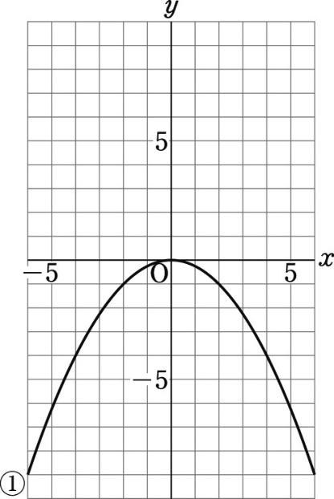
(3)
５ | (1)  ｘ＝ ｙ＝ |  |  |  |  | (2)  ｘ＝ |  |  |  |  | (3)  ｘ＝
 | (4)  ｘ＝ ｙ＝ |  |  |  |  | (5)  ｘ＝ |  |  |  |  | (6)  ｘ＝
６ | (1) |  |  |  |  |  |  | (2)
７ | Ａ  Ｄ  Ｂ  Ｏ･  Ｃ |  |  |  |  |  |  |  |  |  |  |  | ８
数学３年第２学期期末テスト 解答用紙 |  |  |  |  |  |  |  |  |  |  |  | 番 |  | 氏  名
知識・理解 |  |  |  | 技能 |  |  |  |  |  | 数学的な考え方 |  |  |  |  |  | 得点
／３９ |  |  |  | ／４５ |  |  |  |  |  | ／１６ |  |  |  |  |  | ／１００
１ | 1  オ |  | 2  エ |  |  |  | 3  キ |  |  |  | 4  ウ |  |  |  | 5  ア |  |  | 6  イ
２ | (1) | ア  四角形ABCD∽四角形EFGH |  |  |  |  | イ ２：３ |  |  |  |  |  | ウ １３５° |  |  |  | エ ４．５cm
 | (2) | 相似な三角形  ABC∽ADB |  |  |  |  |  |  |  |  | 相似条件  ２組の角がそれぞれ等しい
 | (3) | ＤＥ∥ＢＣ |  |  |  |  | ＤＥ＝$\frac{１}{２}$ＢＣ |  |  |  |  |  | 中点連結定理  ア  3の(1)
３ | (2) ｙ＝$\frac{１}{４}$ｘ² |  |  |  | (3) ８ |  |  |  |  | (4)  －８≦ｙ≦０
４ | (1)  Ａ（－２, ２）Ｂ（ ４, ８） |  |  |  |  |  |  |  | (2)  ｙ＝ｘ＋４
(3) ８×４÷２＝１６

１６
５ | (1)  ｘ＝ 4ｃｍ ｙ＝ 6ｃｍ |  |  |  |  | (2)  ｘ＝ 10ｃｍ |  |  |  |  | (3)  ｘ＝ 6ｃｍ
 | (4)  ｘ＝ 4ｃｍ ｙ＝ 12ｃｍ |  |  |  |  | (5)  ｘ＝ 4ｃｍ
６ | (1) ＡＦＤとＥＦＢにおいて  平行四辺形ＡＢＣＤなのでＡＤ∥ＢＣより錯覚が等しく  ∠ＡＤＦ＝∠ＦＢＥ・・・  ∠ＦＡＤ＝∠ＦＥＢ・・・  、より ２角がそれぞれ等しいので  ＡＦＤ∽ＥＦＢ |  |  |  |  |  |  | (2)  ＢＦ：ＦＤ＝２：５  ＢＧ：ＧＤ＝3.5：3.5  ＢＦ：ＦＧ＝２：1.5  ＝４：３  ７×$\frac{３}{７}$＝３  3ｃｍ
７ |  |  |  |  |  |  |  |  |  |  |  |  | ８ 同じ大きさの３つの輪ゴムを結んで左側の図の左に相似の中心を決め、そこを固定して、一つ目の結び目でキャラクターの線をなぞり、右端に固定したチョークを同時に動かしていく。  イ
各４点
各2点

各3点

